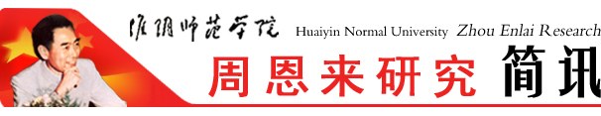
淮阴师范学院周恩来研究会编印 第57期 2018 年3月10日

汪浩与周恩来班班长王子文参加省
纪念周恩来同志诞辰120周年座谈会
2月24日上午，我校周恩来研究会名誉会长汪
浩应邀参加江苏省在南京举行的纪念周恩来同志诞辰120周年座谈会，我校第十七届周恩来班班长王子文作为践行周恩来精神青少年代表也应邀参加座谈会。深切缅怀周恩来同志的光辉业绩和不朽功勋，认真学习周恩来同志的革命精神和崇高风范。
汪浩、王家云、朱延华参加
“周恩来与中国共产党初心和使命”研讨会
2月25日上午，我校汪浩（周恩来研究会名誉会长）、王家云（周恩来研究会会长）、朱延华(周恩来研究会秘书长）三同志参加恩来干部学院主办的“周恩来与中国共产党人的初心和使命”理论研讨会，王家云会长围绕主题作了专题发言。与会三同志随后参加该院周恩来塑像揭幕仪式。
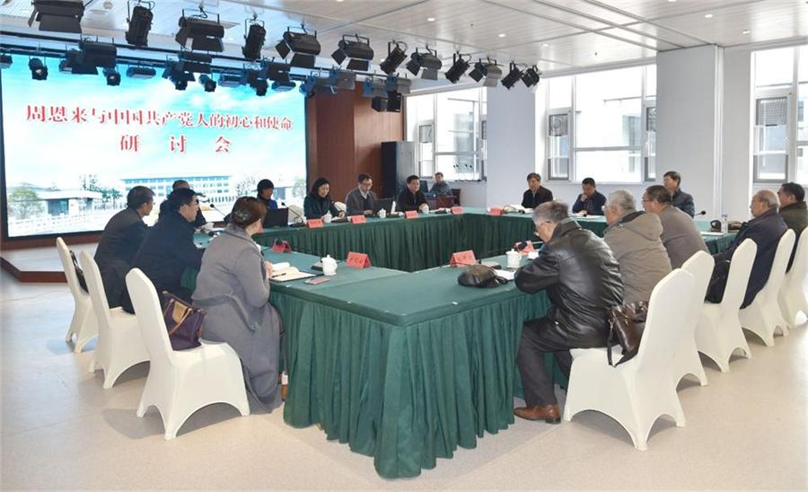
汪浩、王家云、季秀平等参加
“周恩来与人民代表大会制度”理论研讨会
2月27日下午，我校汪浩（周恩来研究会名誉会长）、王家云（周恩来研究会会长）、季秀平（法政学院院长）、郭兴利（法政学院副院长）参加市“周恩来与人民代表大会制度”理论研讨会，汪浩同志作了大会发言。会上还组织了季秀平等《周恩来法治思想研究》一书的赠书仪式。
我校党委书记朱汉清教授应邀参加中共中央举行的纪念周恩来同志诞辰120周年座谈会
3月1日上午，中共中央在人民大会堂举行纪念周恩来同志诞辰120周年座谈会。淮阴师范学院党委书记朱汉清同志应邀参加此次座谈会。朱汉清说，坚持用周恩来精神办学育人，就是全面贯彻党的教育方针，坚持育人为本、德育为先，围绕立德树人的根本任务，把周恩来精神融入育人全过程，教育和引导学生像周恩来那样，坚守朴实，追求崇高，为中华民族的伟大复兴不懈奋斗。
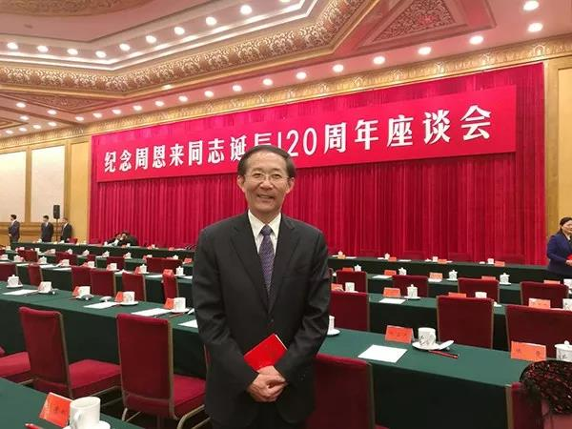
我校举办学习习近平在纪念周恩来诞辰120周年座谈会上的重要讲话精神
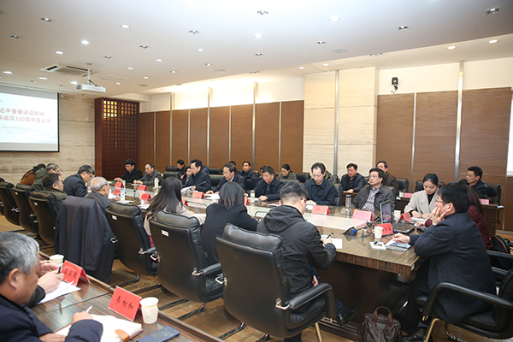
3月2日下午，淮阴师范学院在图书馆第一会议室召开座谈会，学习习近平在纪念周恩来诞辰120周年座谈会上的重要讲话精神。淮阴师范学院党委书记朱汉清出席座谈会，传达并解读了习近平总书记在纪念周恩来诞辰120周年座谈会上的重要讲话精神。朱汉清强调，纪念周恩来同志，就是要学习他“不忘初心、坚守信仰的杰出楷模”精神，学习他“对党忠诚、维护大局的杰出楷模”精神，学习他“热爱人民、勤政为民的杰出楷模”精神，学习他“自我革命、永远奋斗的杰出楷模”精神，学习他“勇于担当、鞠躬尽瘁的杰出楷模”精神，学习他“严于律己、清正廉洁的杰出楷模”精神。
淮阴师范学院党委副书记、副校长杨亚军主持座谈会，校领导顾建国、纪丽莲、施军、周军、周俊波、赵宜江出席座谈会。
座谈会上，周恩来研究专家、校周恩来研究会荣誉会长汪浩，周恩来研究专家、校周恩来研究会会长王家云，马克思主义学院院长管爱花，学报副主编、周恩来与青少年研究中心副主任张超，图书馆党总支书记陆宝益，校团委副书记纪元，校教学标兵、化学化工学院教师宋洁，数科学院辅导员王白丽，周恩来研究会学生分会会长、周恩来奖学金获得者、文学院2014级学生邱珊珊先后发言。
汪浩对比了江泽民、胡锦涛、习近平三位总书记对周恩来同志评价的异同，特别强调了习近平总书记讲话的突破——一面不朽旗帜，认为习近平总书记的讲话开启了周恩来研究的新阶段。
王家云认为，习总书记的讲话可以总结为一二三六，一即周恩来同志是近代以来中华民族的一颗璀璨巨星，是中国共产党人的一面不朽旗帜；二即周恩来这个名字很温暖、很自豪；三即“三个缩影”；六即“六个楷模”。
管爱花认为，要教育大学生树立共产主义的远大理想和中国特色社会主义的理论、道路、制度和文化自信；要为建设中国特色社会主义、实现中华民族伟大复兴中国梦敢于拼搏，勇于担当；要严于律己，勇于自我革新。
张超介绍了《淮阴师范学院学报》的“周恩来研究”专栏编辑出版情况。专栏已经成为周恩来研究成果发表的重要阵地；成为淮阴师范学院以及区域高校的学术名片。专栏多次被评为全国人文社科学报优秀栏目、江苏省委宣传部理论宣传优秀栏目，获得江苏省委宣传部的连续资助和奖励。
陆宝益介绍了周恩来研究专题数据库的升级使用情况。目前专题数据库有2370多种周恩来研究图书资料，40000多条期刊研究资料，800多条方志资料，300多条多媒体库，15000多条报纸资料，4000多条文物信息。
纪元说，学习习总书记的讲话让我深有感触：一是“温暖”，二是“敬佩”，三是“责任”。校团委坚持将周恩来精神融入团员青年思想引领和校园文化建设，引导学生像周恩来那样做人做事，帮助青年学生成长成才。
宋洁结合实际工作谈自己的感受。她说，教师应该不断学习，提高自身修养和思想水平；要结合自身专业实践的要求，举办各项针对性强的活动。
王白丽结合在淮师16年的学习工作，谈了与淮师与周恩来精神结下了不解之缘。她表示，自己是淮师周恩来精神办学育人的亲历者和受益者，今后要进一步用周恩来精神点亮大学生梦想之路，引领大学生成为周恩来精神的传播者。
邱珊珊说，周恩来精神是生命的方向标，一直激励自己努力努力再努力，不断前行。考研期间，在失落和彷徨时，一想到周恩来为中华之崛起而读书的名言就会产生无穷的力量，通过努力，目前已取得上海财经大学研究生复试资格。
朱汉清在总结时指出，淮阴师范学院长期坚持学习、研究和践行周恩来精神，取得了丰硕的成果。20多年来，坚持把周恩来精神融入育人全过程，省委宣传部、教育厅、团省委曾联合发文，并召开现场会，推广淮师经验。周恩来研究在学界赢得了“北有南开、南有淮师”的美誉。2017年《用周恩来立德树人模式的构建与实施》获得省高校教学成果一等奖。
朱汉清强调，让我们不忘初心、牢记使命，始终不渝在思想上政治上行动上同以习近平同志为核心的党中央保持高度一致，推动学校发展，以实际行动纪念和告慰周恩来同志。
全体党委委员、二级学院党委书记、周恩来研究会、周恩来精神与青少年教育中心代表、部分师生代表等出席了座谈会。
王家云应邀参加《你是这样的人——纪念周恩来诞辰120周年纪念日向周恩来塑像敬献花篮仪式》直播

3月5日上午，我校周恩来研究会会长王家云教授应淮安市广播电视台经济生活栏目邀请，作为嘉宾参加淮安市《你是这样的人——纪念周恩来诞辰120周年纪念日向周恩来塑像敬献花篮仪式》电视直播活动，介绍周恩来生平业绩与精神风范。

地址：淮安市交通路71号（淮阴师范学院图书馆内） 邮政编码：223001
电子信箱：zelyjh@163.com 淮阴师范学院周恩来研究网站： http://zelyj.hytc.edu.cn/

